材化学院实验室安全检查通报25-26-2-17
2026 年 6月25 日，实验室管理人员按照《高等学校实验室安全检查项目表》(2026)内容要求，对科研实验室进行了安全检查，发现下述实验室存有违反实验室安全管理规定的行为：
实验室 | 隐患描述 | 隐患照片 | 责任教师 | 整改完成时间/措施
敬德楼C505西 | 固液混放。 | 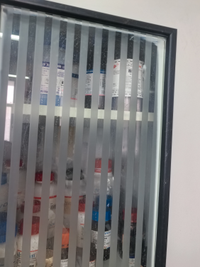 | 朱捷（剩余70分） | 立整立改
敬德楼C508东 | 试剂柜未锁 | 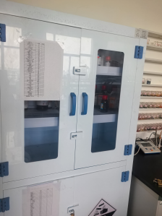 | 荆凯强（剩余85分） | 立整立改
格致楼A225 | 试剂柜未锁 | 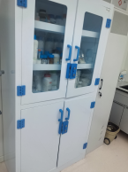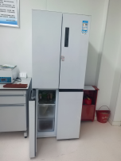 |  | 立整立改
格致楼A113 | 台账填写不完整，固液混放。 | 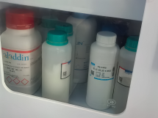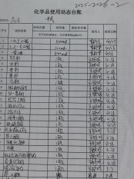 |  | 立整立改
格致楼A221 | 固液混放，废液账实不符 | 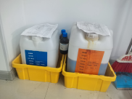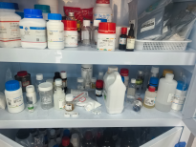 |  | 立整立改
共性  问题 | 烘箱/管式炉/马弗炉无警示标识及操作规程：A113、A225、副楼103西、B117、B115、C501西、C503西、C505西、C505东、C508东、C506西、C504东、
请各实验室对照上述问题，举一反三，全面排查本实验室安全隐患。

